УРОК ПОЗАКЛАСНОГО ЧИТАННЯ. СТОРІНКАМИ КАЗОК ВАСИЛЯ СИМОНЕНКА

Мета: розширити і збагатити знання учнів про творчість Василя Симоненка; вчити аналізувати прочитані твори, узагальнювати, порівнювати, оцінювати вчинки дійових осіб;

розвивати зв'язне мовлення учнів, образне мислення, творчу уяву, активність, пізнавальні інтереси учнів, об’єктивну самооцінку, спостережливість, фантазію; вміння порівнювати, узагальнювати, робити висновки; формувати зацікавленість уроками читання;

виховувати любов до рідного слова, почуття доброти, гуманізму, милосердя, взаємоповаги.

Хід уроку

I. ОРГАНІЗАЦІЙНИЙ МОМЕНТ

Наш урок читання

Цікавий, незвичайний.

Ледарів у нас немає.

Хто руки не піднімає?

Умощуйтесь зручніше

Працюйте веселіше.

Емоційний настрій на урок.

Діти, родовжіть речення

Щоб урок був цікавим ми повинні бути на уроці…(якими?)

(Уважними, організованими, допитливими, старанними, творчими, активними)

Правильно, тож такими і будьте, щоб урок наш пройшов не марно.

II. МОВЛЕННЄВА РОЗМИНКА

1. А тепер давайте попрацюємо над скоромовкою. Спочатку прочитаємо повільно, потім швидше, а потім ще швидше.

Мільйон мікробів на руках,

Під мікроскопом — просто жах!

Візьму мило, кран відкрию,

Руки я мерщій помию!

(Читання скоромовки зі зміною темпу.)

Молодці! Справились із цим завданням.

ПОВІДОМЛЕННЯ ТЕМИ І МЕТИ УРОКУ

Сьогодні у нас незвичайний урок

У казку сьогодні ми зробимо крок

Із казкою ми зустрічались не раз

І знову вона завітає до нас.

Усі ми з дитинства любимо казки, адже там панує світ чарівний, дивовижний, такий далекий від навколишнього. І добро там завжди перемагає зло, а правда бере гору над брехнею. Сьогодні ми знову поринемо у світ казкових подій. Я запрошую вас перегорнути сторінки казок письменника, який залишив нам незабутній спадок – казки для дітей. Саме він написав чудові слова, які ми візьмемо за дороговказ на нинішній урок та й на усе життя.

Тільки правди в брехні не розмішуй,

Не ганьби все підряд без пуття,

Бо на світі той наймудріший,

Хто найдужче любить життя.

Ім’я цієї людини – Василь Симоненко.

А тепер послухаємо, які ви знаєте цікаві факти з життя Василя Симоненка.

IV. РОБОТА НАД ТЕМОЮ УРОКУ

Запрошую вас в мандрівку до казкової чудо – країни. А щоб туди потрапити, потрібно подолати нелегкий і довгий шлях.

Треба йти спочатку прямо.

Потім вправо повернуть,

А тоді поміж дубами

Поведе наліво путь.

Після цього вже помалу

Чимчикуй куди попало:

Як од втоми не впадеш –

В цю країну попадеш.

В. Симоненко дуже любив дітей, і саме їм він присвятив багато творів. Першим слухачем казок письменника був його син Лесик. Ось чому одного із героїв казки «Подорож у країну Навпаки» теж звали Лесиком. Син Василя Андрійовича виріс, але зараз безліч нових слухачів із задоволенням сприймають ці захоплюючі, цікаві твори.

Гра «Мікрофон»

Діти, а ви розумієте під словом «Навпаки»?

(Навпаки — заперечення бруду, розбійництва, невихованості, ледарства.)

Як розуміти особливість такої назви країни?

**Словникова робота**

У тексті казки вам зустрічалися незнайомі слова, давайте разом їх розглянемо.

У тексті казки вам зустрічались такі слова:

Багно – болото,

Льох – погріб

Гилка – давня гра в м’яч

Гопак – український народний танець

Кигичуть – крик чайки

Склеп – закрите підземне приміщення для поховань.

Мацапура - неохайна або незграбна людина.

Неборак - людина, становище або вчинки, дії якої викликають співчуття.

Ломака – велика палиця.

Назирці - стежити за кимсь, переслідувати когось.

(Діти пояснюють значення слів)

**Опрацювання змісту казки**

А тепер давайте попрацюємо над змістом казки, поділившись на групи.

Кожна група отримає конверт із запитаннями. Ви відповідатимете на запитання та за кожне питання отримаєте бали (сніжинки).

Гра «Чарівна скринька запитань»

( групова робота)

* Назвіть героїв казки.
* Скільки було хлопців?
* Які обов’язки мали хлопці у сім’ї?
* Хто і яким чином допоміг їм розв’язати проблему?
* Опишіть місце, куди хотіли б потрапити друзі?
* Зачитайте перші враження хлопчиків від перебування у країні Навпаки.
* Чим ця країна відрізняється від інших?
* Хто правив країною навпаки?
* Чому діти не виявили бажання жити у цій країні?
* Які випробування пережили хлопці у країні Навпаки?
* Чому гвардійці не здогнали Лесика, Толю і двох Володь?
* Чому рослини вирішили допомогти хлопцям?
* Яким чином і чому хлопці повернулися додому?
* Чи хотіли б хлопці ще раз потрапити у цю країну? Поясніть чому.
* Скільки часу перебували діти діти у країні Навпаки?
* Яка доля очікувала хлопців, якби їх упіймав Невмивака?
* Про кого з рідних згадували хлопці, коли їм загрожувала небезпека від переслідувань Невмиваки?

А тепер давайте перевіримо чи уважні ви читачі за допомогою тестування.

1. Гра «Чи уважний ти читач?»

Тестування

(індивідуальна робота)

1.Хто сумував на колоді?

а) Лесик, Толя й два Василя

б) Лесик, Толя й два Володі

в) Лесик, Тоня й два Володі

г) Леся, Толя й два Володі

2. Що змусив зробити тато Володі?

а) Скопати грядку

б) викопати картоплю

в) полити квіти

г)полити капусту

3. Хто з’явився перед хлопцями, поспішаючи через доли , через гори, щоб виручити їх із біди?

а)Бородань Малий

б)Карабас - Барабас

в) Баба Яга

г)цар Плаксій

4. Яке слово виголосили хлопці, коли потрапили у країну Навпаки?

а) Ура

б) тру-лю-лю

в) тра-ля-ля

г)о-ля-ля

5. Що носили косарі у чудесному краї?

а) буряк

б) дерева

в) квіти

г) кропиву

6. Де вперше побачили хлопців вояки в штанях синіх?

а) біля млина

б) біля школи

в) біля магазину

г)біля палацу царя

7. Де чекав дітей цар Невмивака?

а) у палаці

б) у сараї

в) у лісі

г) у будці для собаки

8. Куди кинули малих за наказом царя Невмиваки?

а) у льох

б) у клітку

в) у собачу будку

г) у палац

9. Почали танути стіни і впали двері в льоху через те, що хлопці почали…?

а) танцювати

б) кричати

в) плакати

г) співати

10. Скільки часу пролежали свині у багні, коли на них лягали вояки в штанях синіх?

а) 2 секунди і ще 2 дні

б) 2 секунди і 20 днів

в) 3 секунди і ще 2 дні

г) 2 секунди і ще 7 днів

11. Хто врятував друзів?

а) Глід, троянда й терен дикий

б) глід, шипшина й терен дикий

в) глід, жоржина й терен дикий

г) глід, малина й терен дикий

12. Коли хлопці повернулися додому, то закричали, що їх не заманять у країну Навпаки навіть?

а) печивом

б) цукерками

в) зефіром

г) бубликом

Відповіді: 1б; 2в; 3а; 4б; 5б; 6а; 7г; 8а; 9в; 10а; 11б; 12г.

2. Фізкультхвилинка

3. Давайте пограємо у таку гру «Ми вам, а ви нам». Один учень з команди коментує слова з казки, а інші команди повинні відгадати, кому ці слова належать.

• Хлоп’ята,

Страх як тяжко жить мені —

Слухай маму, слухай тата,

Умивайся день при дні.

Ох, і тяжко жить мені!

(Лесик. «Подорож у країну Навпаки»)

• Я почув про ваше горе

Й через доли, через гори

Свою бороду волік —

Поспішав мерщій сюди

Виручати вас з біди.

Недалеко звідсіля

Є чудна одна земля —

Там ні дня нема, ні ночі,

Кожен робить там, що схоче...

(Бородань малий. «Подорож у країну Навпаки»)

«Не сумуйте, не кричіте,

Я поляну оточу,

І свиней топтати квіти Відучу!»

(Кущовик Червоний Глід)

«Там вояки в штанях синіх

Доганяють нас па свинях.

Хочуть ці лукаві круки

Повикручувать нам руки.

Ой! Ой! Ой! Де наші мами,

Що без них тут буде з нами?»

( Хлопці)

«Йдіть до нас! До нас у коло —

Потанцюєм, як ніколи!»

(Квіти)

І наостанок пограємо у гру «Асоціативний кущ»

Вам потрібно вибрати ті слова, що підходять до даної казки.

А) герої Б) риси

( Сміх, радість , задоволення, лінь, допомога, забаганка, розуміння, упертість, ненависть, вихованість, невдача, вередливість, зухвалість, заздрість, перемога, сльози, успіх, страх, пихатість, скромність.)

V. ПІДСУМОК УРОКУ

Казка « Подорож у країну Навпаки» учить нас мудрості й розсудливості, сміливості й толерантності; доводить, що краще маленьке діло, ніж велике безділля.

Пропоную оцінити результати вашої праці на уроці, прикрасивши ялинку.

Червона - урок був цікавим, я був активним та допитливим, все зрозумів та запам’ятав. Я задоволений результатом своєї роботи.

Жовта кулька – інколи я відповідав, дізнався багато нового та задоволений своєю роботою.

Блакитна кулька – я не все зрозумів, почув багато нового, не задоволений своєю роботою на уроці.

VI. ДОМАШНЄ ЗАВДАННЯ

Розробити кросворд до казки «Подорож країною Навпаки».

- Назвіть героїв казки.

- Скільки було хлопців?

- Які обов’язки мали хлопці у сім’ї?

- Хто і яким чином допоміг їм розв’язати проблему?

- Опишіть місце, куди хотіли б потрапити друзі?

- Зачитайте перші враження хлопчиків від перебування у країні Навпаки.

- Чим ця країна відрізняється від інших?

- Хто правив країною навпаки?

- Чому діти не виявили бажання жити у цій країні?

- Які випробування пережили хлопці у країні Навпаки?

- Чому гвардійці не здогнали Лесика, Толю і двох Володь?

- Чому рослини вирішили допомогти хлопцям?

- Яким чином і чому хлопці повернулися додому?

- Чи хотіли б хлопці ще раз потрапити у цю країну? Поясніть чому.

- Скільки часу перебували діти діти у країні Навпаки?

- Яка доля очікувала хлопців, якби їх упіймав Невмивака?

- Про кого з рідних згадували хлопці, коли їм загрожувала небезпека від переслідувань Невмиваки?

**Багно**

**Льох**

**Гилка**

**Гопак**

**Склеп**

**Неборак**

**Ломака**

**Назирці**

**Мацапура**

**Кигичуть**

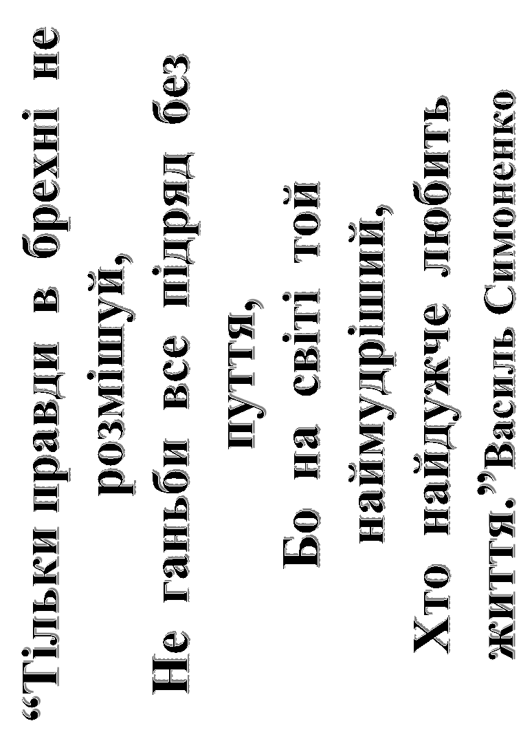

**Сміх радість задоволення лінь допомога забаганка розуміння упертість ненависть вихованість невдача вередливість зухвалість заздрість перемога сльози успіх страх пихатість скромність**

**Герої**

**Риси**

Самоаналіз уроку

Мета уроку.

Навчальна мета. Розширити і збагатити знання учнів про творчість Василя Симоненка; вчити аналізувати прочитані твори, узагальнювати, порівнювати, оцінювати вчинки дійових осіб;

Розвиваюча мета. Розвивати зв'язне мовлення учнів, образне мислення, творчу уяву, активність, пізнавальні інтереси учнів, об’єктивну самооцінку, спостережливість, фантазію; порівнювати, узагальнювати, робити висновки; формувати зацікавленість уроками читання.

Виховна мета. Виховувати любов до рідного слова, почуття доброти, гуманізму, милосердя, взаємоповаги.

Згідно з типологією уроків – це урок засвоєння нових знань. Урок передбачає не тільки вивчення нового матеріалу, а й завдання для розвитку творчих здібностей школярів.

Виклад нового матеріалу був варіативним за своєю структурою: давалась готова інформація і матеріал вивчався шляхом постановки проблемного завдання та розкриття шляхів пошуку розв’язання проблеми.

На уроці читання здійснювала розвиток загальнокультурних, навчально-пізнавальних, інформаційних, комунікативних, читацької компетентностей.

Інформаційно – ілюстративні, проблемно- пошукові методи роботи, принципи свідомості, зв’язку з життям, доступності та фронтальні, індивідуальні та групові форми роботи дали змогу розвивати в школярів ці компетентності.

Саме завдання для розвитку творчих здібностей дали мені можливість організувати пошукову, самостійну, групову роботу учнів.

Хочу звернути вашу увагу, що я намагалася різноманітними видами завдань вчити дітей працювати над змістом тексту, донести до дітей красу художнього слова. Образність рідної мови.

На уроці передбачений такий вид роботи, як самооцінка. Використовую такий вид роботи і рекомендую всім вам, оскільки вже з 6-річного віку дитина повинна вміти оцінювати результат своєї праці.

На мою думку поставлена мета досягнута.

**Візьму мило, кран відкрию,**

**Руки я мерщій помию!**

**Мільйон мікробів на руках,**

**Під мікроскопом — просто жах!**